Амінокислоти
Номенклатура та ізомерія амінокислот
Амінокарбонові кислоти, або амінокислоти — це клас органічних сполук, які містять одночасно дві функціональні групи: аміногруппу NH₂ − та карбоксильну групу −COOH.
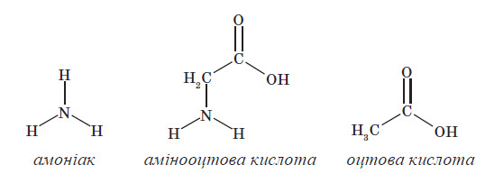
Назви амінокислот походять від назв відповідних карбонових кислот із зазначенням положення аміногрупи. У сполуках, в яких присутні дві різні функціональні групи, їхнє взаємне розташування зазначають грецькими літерами. Так, залежно від того, до якого атома вуглецю приєднана аміногрупа, амінокислоти поділяють на а , b , y тощо
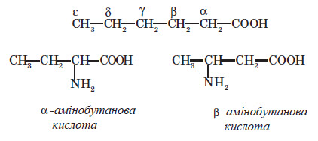
Фізичні властивості амінокислот
Амінокислоти являють собою тверді кристалічні речовини, добре розчинні у воді й мало розчинні в органічних розчинниках. Розчинність амінокислот може бути пояснена присутністю карбоксильної групи, що обумовлює розчинність карбонових кислот, і залишку молекули амоніаку (аміногрупи). Багато амінокислот солодкі на смак.
Хімічні властивості амінокислот
Оскільки до складу амінокислот входять дві функціональні групи, то амінокислоти проявляють властивості двох класів сполук: карбонових кислот та органічних амінів.
1. Кислотно-основні взаємодії. У нейтральних водних розчинах амінокислот карбоксильна група відщеплює йон Гідрогену, що може приєднатися до аміногрупи. При цьому утворюється так звана внутрішня сіль, яка існує у вигляді біполярних йонів (цвітеріонів). Вони поводяться як амфотерні сполуки, тобто проявляють властивості і кислот, і основ:
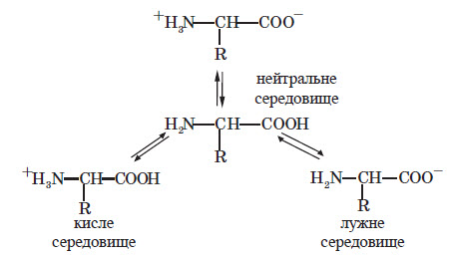
Водні розчини амінокислот мають нейтральне, лужне або кисле середовище залежно від кількості функціональних груп. Так, глутамінова кислота утворює кислий розчин (дві групи −COOH , одна NH₂ ), лізин — лужний (одна група — COOH, дві — NH₂ ). Амінокарбонові кислоти, як уже згадувалося раніше, мають амфотерні властивості через наявність основних аміногруп та кислотних карбоксильних груп, це позначається й на їхніх хімічних властивостях. При взаємодії з кислотами й лугами утворюють солі
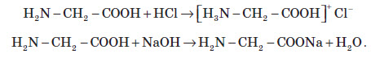
2. Утворення пептидного зв’язку:
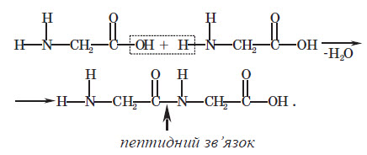
3. Взаємодія з нітритною кислотою (дезамінування):
4. Взаємодія зі спиртами (естерифікація):
Добування амінокислот
Основний спосіб добування амінокислот — заміщення атома галогену на аміногрупу в галогенозамінених кислотах. Цей спосіб аналогічний до добування амінів з алкілгалогенів та аміаку. Галогеноводень, який виділяється при заміщенні, зв’язують надлишком аміаку:
Амінокислоти застосовують як лікувальні засоби при нервових захворюваннях, в тваринництві. Амінокапронова і аміноенантова кислоти застосуються для одержання синтетичних волокон.

